
via milano ang. via concordia, corsico/milano - SPAZIO CIRCOLARE SUPERIORE
della serie ultimo sabato del mese d'arte contemporanea a cura di fehr & ferrando

da sabato 26 gennaio al 1 febbraio 2008
RANE BIANCHE CADONO DAL CIELO
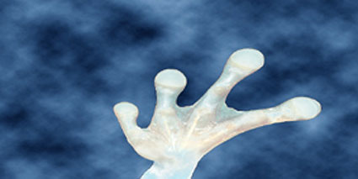
questo è il primo appuntamento di una serie di mostre curate da gretel fehr e mavi ferrando dai titoli improbabili che si terranno presso il nuovo locale 'Blanco café 20094' aperto recentemente lungo il naviglio grande alle porte di milano. una grande sala ad anello situata al primo piano sarà la sede di insoliti eventi d'arte contemporanea a partire dagli ultimi sabati del mese: un 'nonluogo' che sembra fatto apposta per ospitare opere intriganti e sperimentali. ci auguriamo che l'ultimo sabato del mese diventi un appuntamento fisso per gli amanti dell'arte e non.

espongono: pino deodato, anna rosa faina gavazzi, gretel fehr, mavi ferrando, nadia magnabosco, marilde magni, luca rendina, franco tripodi

presenta anna aurenghi
le rane bianche sanno della scala di beaufort. ci misurano la forza del vento che le solleva dall'acqua stagnante e le trasporta, arriva l'uragano di rane forza 12! volano, gracidano come ridere, salutano 'ciao ciao' e poi cadono cadono cadono .... ma 8 arrivano planando. chi sono?

inaugurazione con aperitivo: sabato 26 gennaio alle 19

orario: la mostra è visibile tutti i giorni dalle 18 alle 2

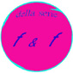
info: gretel fehr, tel 3403668637, gretel.f@libero.it - mavi ferrando, tel 3388007617, quintocortile@tiscali.it - franco mazzeo, f.mazzeo@barmagenta.it - www.chirinquito.it

